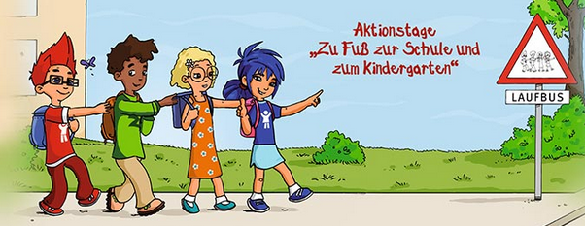 „So läufts!“
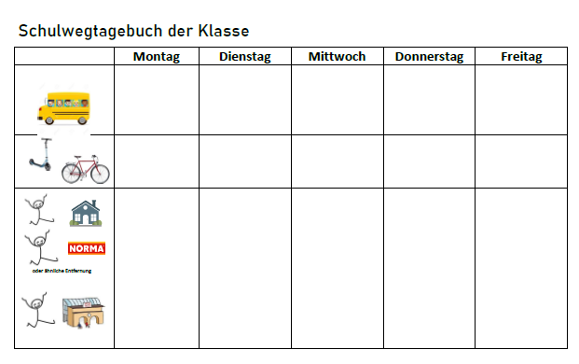
Jedes Kind trägt jeden Tag
in der Woche vom 27.09.21 - 01.10.21 ein,
wie es zur Schule gekommen ist.
Das Schulwegtagebuch hängt in jedem Klassenraum.

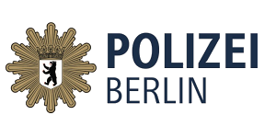27.09.21 - 08.10.21

In den 2 Aktionswochen der Polizei werden wieder Wertmarken auf dem NORMA - Parkplatz verteilt. Des Weiteren werden Wertmarken auf dem Schulhof an die Buskinder, Radfahrer und Fußgänger, die aus den anderen Richtungen kommen überreicht.
Die Klasse mit den meisten Wertmarken bekommt von der Polizei eine Belohnung.
Die Polizisten machen am 30.09.21 in der 2. Stunde eine Theoriestunde in der 1. Klasse und in der 3. Stunde in den 2. Klassen.
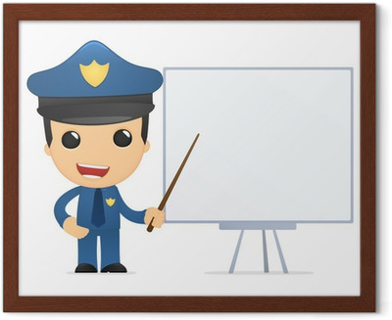

Für den Weg zur Schule möchten wir Laufbusse organisieren. Deswegen suchen wir Schulwegbegleiter.
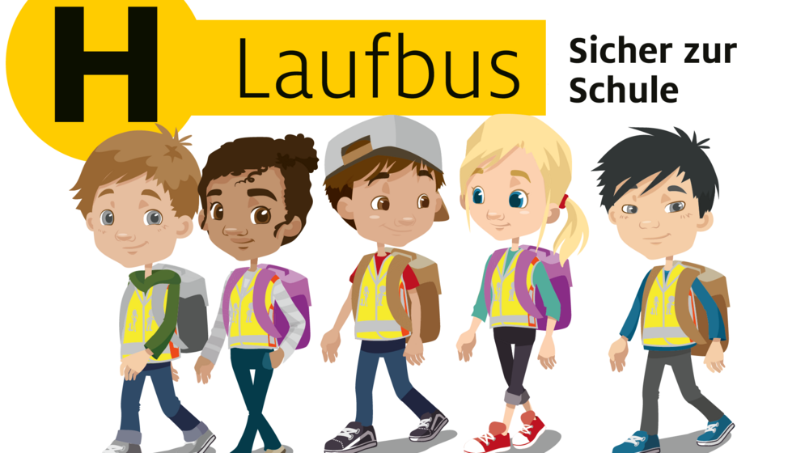
Hierbei werden an unterschiedlichen Stellen Sammelpunkte vereinbart, an denen sich unsere Schüler*innen verabreden und gemeinsam zur Schule gehen können.
Wenn Sie als Eltern die Kinder dabei unterstützen möchten tragen Sie sich bitte in die Sammelpunkt - Tabelle ab dem 20.09.21 ein.
Kinder, die mit Freunden und Freundinnen zur Schule gehen, lernen, auch auf andere aufzupassen. Ihr soziales Verhalten wird gefördert und sie können schon auf dem Weg zur Schule Freundschaften pflegen.
Diesjähriges Motto:
„Was gibt uns Energie
um den Schulweg zu meistern?“
Aktionen
Spiele zu den Themen Verkehr, Bewegung und gesunde Ernährung
15:00 Uhr - 15:40 Uhr
(keine Zusatzangebote)
27.09.21 - 01.10.21
Interner Malwettbewerb
für Klasse 1 - 3
Abgabe bis 08.10.21
„Werden wir unsere CO2 Bilanz verbessern können?“
„Ampelmännchen“
Klasse 5 - 6
Klasse 1 und 2 eröffnen am 07.10.21
ihre selbstgestaltete Galerie in der 1. EG.
„Demonstration“
Schreibwettbewerb
für Klasse 4 - 6
Abgabe bis 08.10.21

